Transformée de Fourier discrète

La transformée de Fourier discrète (TFD) est un outil mathématique de traitement du signal numérique. Elle permet, par exemple, d’analyser le spectre d’un signal ou de compresser des données. Cette transformation est aujourd’hui utilisée constamment : radar, sonar, TNT, WiFi, 4G...

Notion de transformée de Fourier discrète

Définition : transformée de Fourier discrète (TFD)
Soient $n$ un entier tel que $n≥2$, $ω=e^{i\frac{2π}{n}}$et ${(x}_{0}, x_{1}, x_{2},...,x_{n-1})$ un signal échantillonné.
La transformée de Fourier discrète de ${(x}_{0}, x_{1}, x_{2},...,x_{n-1})$ est :
$(X_{0},X_{1},X_{2},...,X_{n-1})$ où $X_{l}=\sum_{k=0}^{n-1}{}x_{k}⋅ω^{-k⋅l}$pour $0≤l≤n-1$ .

Remarque
La première moitié de la TFD $(X_{0},X_{1},X_{2},...,X_{n-1})$ approxime, à un coefficient constant près, le spectre du signal aux fréquences $0$, $\frac{F_{e}}{n}$, $\frac{2F_{e}}{n}$, etc… $F_{e}$ étant la fréquence d’échantillonnage ${(x}_{0}, x_{1}, x_{2},...,x_{n-1})$.

Exemple
Voici le module de la TFD du signal $s(x)=sinx+\frac{1}{2}sin2x+\frac{1}{4}sin4x$ échantillonné sur l’intervalle $[0;8π[$ avec un temps d’échantillonnage $T_{e}=\frac{8π}{100}$ (i.e. $n=100$), soit une fréquence d’échantillonnage $F_{e}=\frac{100}{8π}$.
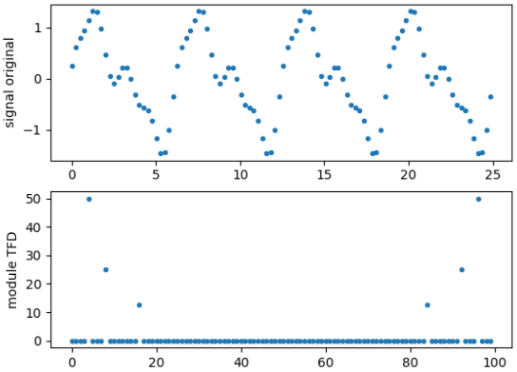

Interprétation matricielle
La TFD s’obtient matriciellement avec $\hat{S}=WS$ où :
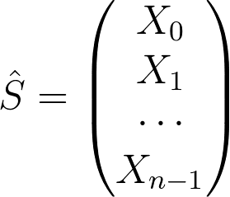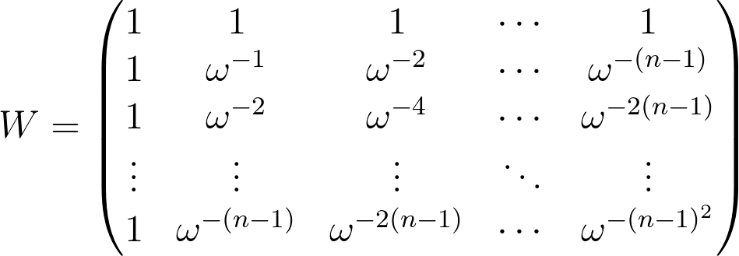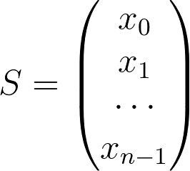

Remarque
Il existe une façon de calculer la TFD beaucoup plus rapidement, c'est l'algorithme de Transformée de Fourier Rapide (sigle anglais : FFT ou fast Fourier transform). C’est celui utilisé par tous les logiciels de traitement du signal.

Propriété : transformation inverse
La transformation de Fourier discrète est réversible : $x_{l}=\frac{1}{n}\sum_{k=0}^{n-1}{}X_{k}⋅ω^{k⋅l}$pour $0≤l≤n-1$ .

Propriétés élémentaires de la TFD

Propriété : linéarité de la TFD
La TFD est linéaire : $TFD(α{(x}_{0}, x_{1}, x_{2},...,x_{n-1})+β{(y}_{0}, y_{1}, y_{2},...,y_{n-1}))=αTFD({(x}_{0}, x_{1}, x_{2},...,x_{n-1}))+βTFD({(y}_{0}, y_{1}, y_{2},...,y_{n-1}))$

Propriété : effet d’une conjugaison
$\underline{TFD}(\bar{x_{0}},\bar{x_{1}},...,\bar{x_{n-1}})=nTFD^{-1}(x_{0},x_{1},...,x_{n-1})$

Propriété : formule de Bessel
$\sum_{k=0}^{n-1}{}{\left|x_{k}\right|}^{2}=\frac{1}{n}\sum_{l=0}^{n-1}{}{\left|X_{l}\right|}^{2}$

Propriété : décalage fréquentiel (ou transposition fréquentielle)
$TFD((x_{0},x_{1}⋅ω,...,x_{n-1}⋅ω^{n-1}))=(X_{n-1},X_{0},X_{1},...,X_{n-2})$

